**Яренских Дмитрий Степанович** (1897-22.03.1945)

Призван в Советскую Армию 3 июня 1942 года Катайским РВК. Служил в 238 стрелковом полку 186 стрелковой дивизии в звании красноармеец на должностях стрелок, ездовой батареи 76-мм пушек, орудийный номер расчёта. Погиб в бою 22 марта 1945 года. Похоронен в Польше, Поморское воеводство, Картузовская волость, деревня Цукау (Жуково).

Награжден медалями:

* «За отвагу» приказ командира 283 сп 186 Брестской Краснознамённой дивизии 1 Белорусского фронта гв. майора Гусейнова № 047/н от 20 сентября 1944 года
* «За боевые заслуги» приказ командира 283 сп 186 Брестской Краснознамённой дивизии 2 Белорусского фронта гв. подполковника Гусейнова № 056/н от 7.03.1945года.

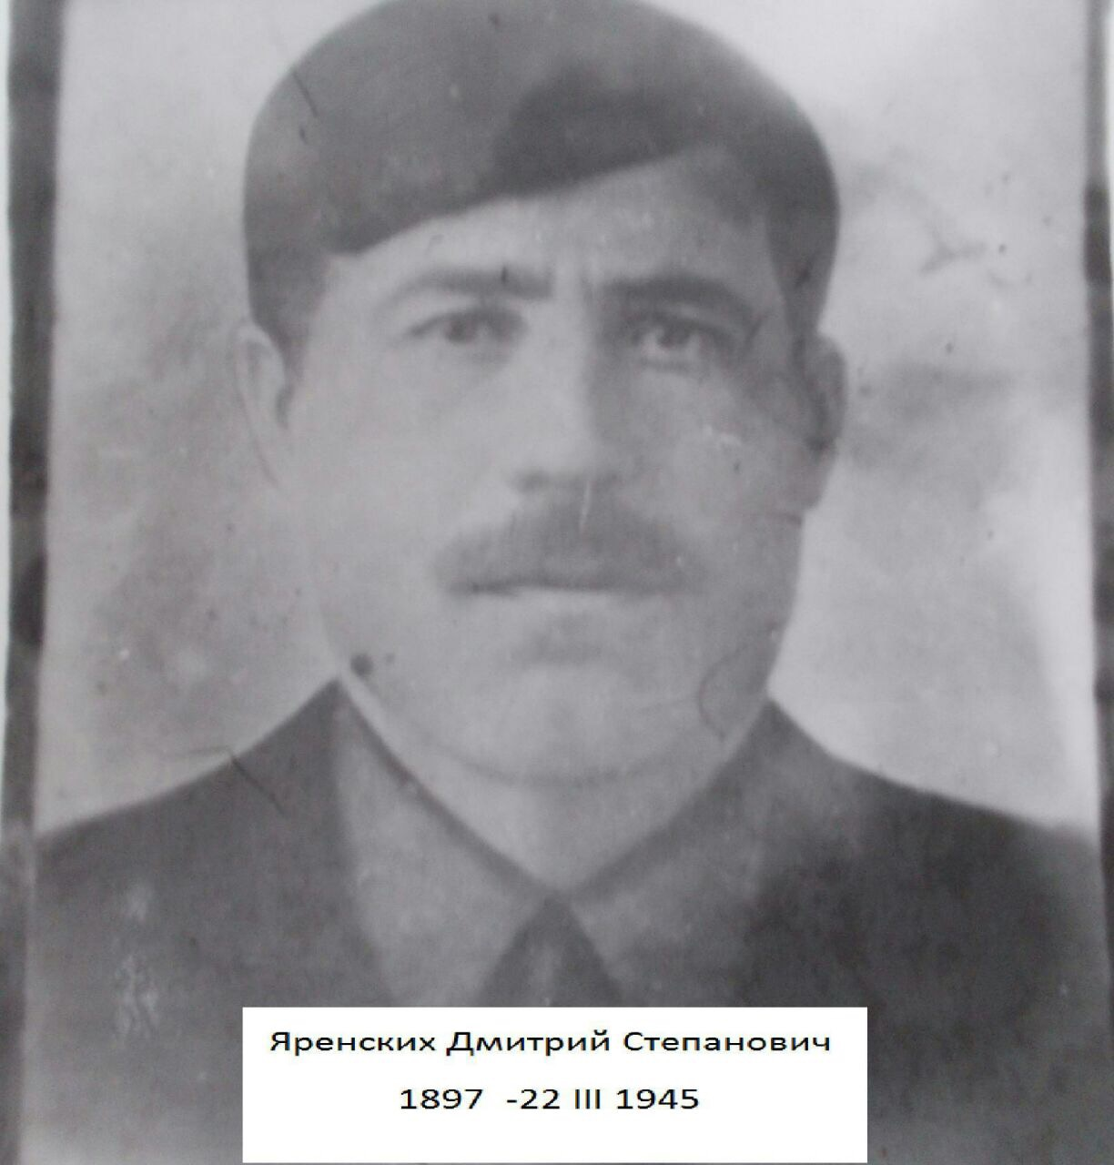

**Яренских Николай Дмитриевич** (11.12.1919-20.09.1985)

Во время Великой Отечественной войны проходил службу командиром отделения в158 стрелковом полку 190 стрелковой дивизии в звании сержанта.

В начале войны дивизия Николая Дмитриевича в составе 49 стрелкового корпуса с 1 июля по 2 августа 1941 года занималась сдерживанием наступающего противника на Юго-Западном фронте. Далее, после расформирования 190 сд, в составе полка был передислоцирован под Смоленск, после под Москву где принял участие в оборонительных боях по декабрь 1942 года. В последующем участвовал в битве на Курской дуге с 15 июля по 23 августа 1943 года, освобождении Белгорода и Харькова. Далее к декабрю 1943 года полк был переброшен под Великие Луки. Участвовал в Рижской наступательной операции, прошел с востока на запад через Латвию и 25 февраля 1945года в составе полка был переброшен на Восточный фронт, где и встретил победу над фашистскими захватчиками, а позже к сентябрю 1945 года участвовал в разгроме японской Квантунской армии.

Награждён медалями:

* «За отвагу»
* «За победу над Японией»
* «За доблестный труд в ознаменование 100-летия со дня рождения В.И. Ленина»
* «За доблесть и отвагу в Великой Отечественной войне»
* «60 лет Вооруженных сил СССР»
* «50 лет Вооруженных сил СССР»
* «40 лет Победы в Великой Отечественной войне 1941-1945гг»
* «30 лет Победы в Великой Отечественной войне 1941-1945гг»
* «20 лет Победы в Великой Отечественной войне 1941-1945гг»